附件3
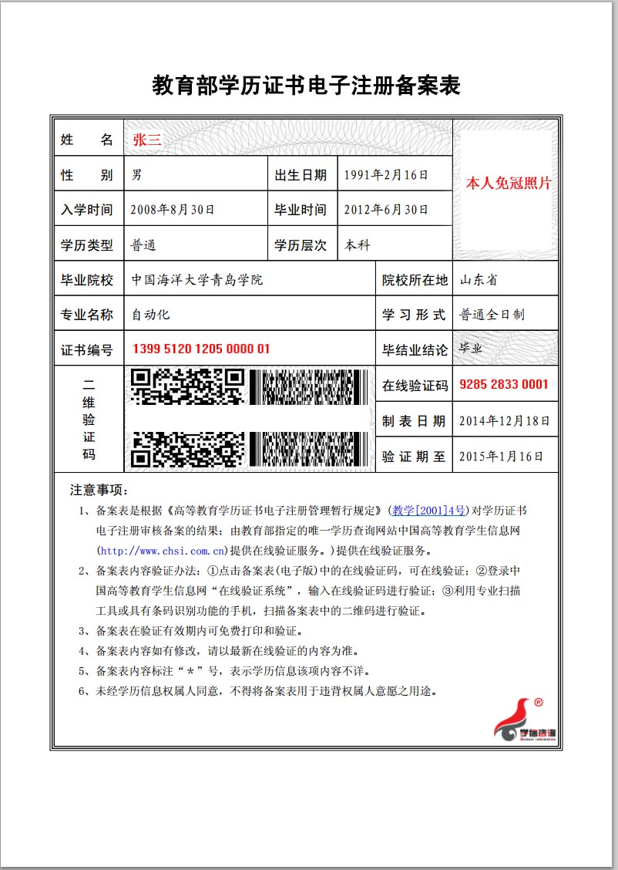教育部学历证书电子注册备案表样张

